**­РЕФЕРАТ**

**Обзорный анализ радио модулей радиопередачи 2.4Ггц пригодных для создания беспроводных устройств ввода**

Объектами исследования являются широко распространенные на рынке радиомодули с несущей частотой 2.4Ггц и, опционально, поддерживающие технологию Bluetooth и возможность аппаратной работы с USB интерфейсом.

Цель данного исследования - проанализировать технические характеристики и функциональные возможности выбранных радиомодулей, выявить их преимущества и ограничения.

# **ВВЕДЕНИЕ**

Сегодня радио модули применяются повсеместно, и практически во всех областях. Такую популярность они получили за счёт возможности встраивания готового решения для передачи информации «по воздуху» без необходимости производить расчеты антенны и других компонентов радиопередатчика.

В этой статье я рассматриваю радиомодули позволяющие создавать на их основе беспроводные устройства ввода, такие как мыши и клавиатуры. Поэтому в анализе была учтена возможность работы радиомодулей с интерфейсом USB для подключения к ПК. Сейчас, на рынке доступны разнообразные радио модули с поддержкой USB и радиопередачи, которые предлагают удобные встраиваемые решения для создания беспроводных устройств.

# **Выбор критериев**

В первую очередь я отобрал ряд важных параметров, которые позволят понять, насколько рассматриваемые модули подходят для выбора

Итоговые характеристики модуля по выделенным критериям:

* Стоимость;
* Сложность интеграции в проект;
* Формат модуля (например, самостоятельно работающий микроконтроллер или радиомодуль, так как, опционально, радиомодуль может работать как самостоятельный микроконтроллер, это позволит при производстве готового устройства использовать только один чип.);
* Стандарт радиопередачи;
* Примерная дальность работы;
* Наличие интерфейса USB (опциональна поддержка интерфейса USB в чипе для того, чтобы его можно было использовать как принимающая сторона беспроводной части проекта, например для беспроводной мыши или клавиатуры).

В анализ не войдут Wi-Fi модули, так как они не подойдут для создания мыши или клавиатуры и скорее созданы для устройств интернета вещей.

## **1 Радиомодули с несущей частотой 2,4 ГГц**

### **nRF24L01**

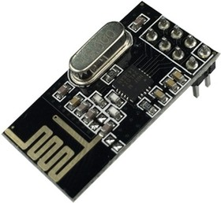

Рисунок 1 – Внешний вид модуля nRF24L01

Наверное, самые популярные в сообществе модули радиопередачи, работающие на частоте 2.4 ГГц. Модули от известной и зарекомендовавшей себя компании Nordic Semiconductor.

Реплики этих модулей, поставляемые из Китая, дёшевы и предоставляют отличный функционал за свою стоимость, а потому очень популярны. Для них в интернете можно найти огромное количество инструкций и библиотек [1, 2].

Хоть модули и используют частоту 2.4 ГГц, при этом для передачи пакетов они используют свой собственный протокол, который позволяет передавать данные на достаточно большие расстояния без потерь выступая передающий и принимающей частью одновременно.

Важной особенностью модулей является возможность соединения их в сеть до 6 модулей с одним ведущим. При этом протокол поддерживает до 125 каналов (параллельно работающих сетей, при абсолютно чистом эфире) и скоростью до 2Mbps [3]. Также можно отметить что этот чип совместим и с другими микроконтроллерами 24й серии (nRF24*).

Несмотря на все эти преимущества на сайте Nordic 24я серия микроконтроллеров указана как устаревшая и вместо неё они советуют использовать чипы nRF52x, поддерживающие bluetooth стандарт.

Также стоит отметить, что данный модуль работает через протокол SPI и может использоваться только в связке с другим микроконтроллером.

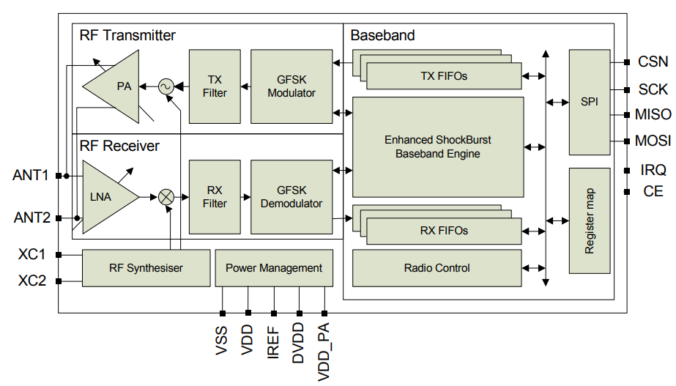

Рисунок 2 – Структурная схема nRF24L01

Структурная схема из datasheet чипа [4] очень аскетична, в глаза бросаются антенна и SPI. Однако помимо SPI выводов есть еще выводы IRQ и CE помогающие в работе с этим модулем. IRQ – выходной (активный - низкий уровень). При наличии одного из прерываний устанавливается низкий уровень на этой линии. CE – Входной (активный - высокий уровень). Наличие высокого уровня на этом входе активирует режим приёма. В режиме передачи импульс не менее 10мкс начинает передачу.

Итоговые характеристики модуля по выделенным критериям:

* Стоимость: 80р;
* Сложность интеграции в проект: легкая;
* Формат: подключаемый модуль;
* Стандарт радиопередачи: 2.4ГГц;
* Поддержка USB: нет.

### **nRF24LU1**

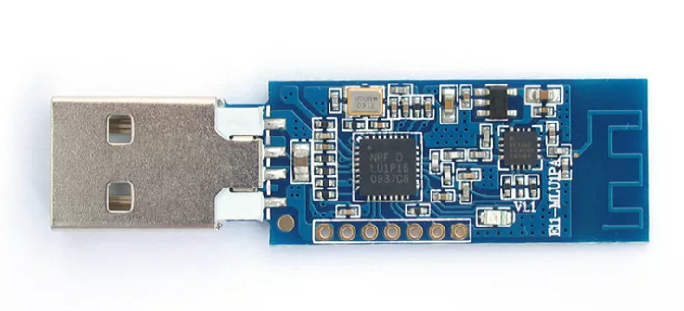

Рисунок 3 – Внешний вид отладочной платы nRF24LU1

Данный модуль содержит в себе уже не просто радиопередатчик, а самостоятельный микроконтроллер на основе архитектуры 8051. В отличие от nRF24L01 этот микроконтроллер может сам выступать как управляющий компонент устройства. Микроконтроллер 8051 является проверенным временем и надёжным решением. Он содержит множество периферии, в том числе USB 2.0, UART, SPI. Также Микроконтроллер содержит порты ввода и вывода.

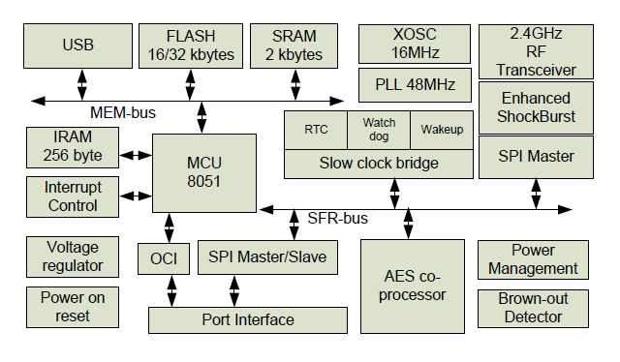

Рисунок 4 – Структурная схема nRF24LU1

Однако, не смотря на все улучшения, данный модуль плохо подходит для начинающих пользователей и для небольших проектов. Контроллер программируется через среду Keil, его программирование является довольно нетривиальной задачей для новичка, поскольку в сети не так много открытых примеров программ под этот микроконтроллер, хотя несколько я все равно нашел [5], [6], [7]. Есть неплохой Datasheet [8].

Плюс ко всему данный микроконтроллер достаточно дорогой по сравнению с nRF24L01 и не производится в Китае, а потому и не сильно распространён, хотя, например производитель Logitech использует его в некоторых своих устройствах[].

Как писалось выше Nordic прекратили поддержку чипов серии nRF24x и теперь официальных уроков по нему тоже нет, в этом плане лучше действительно посмотреть в сторону микроконтроллеров nRF52x.

В общем и целом, продукты от Nordic выглядят как прекрасная платформа для создания беспроводной периферии, для которой разрабатывать программы должен хороший специалист, но никак не новичок. А помимо этого, данный микроконтроллер уже устарел.

Итоговые характеристики МК по выделенным критериям:

* Стоимость: 800р;
* Сложность интеграции в проект: сложная;
* Формат: интегрированный микроконтроллер;
* Стандарт радиопередачи: 2.4ГГц;
* Поддержка USB: Есть.

### **JDY-40 (BK2461)**

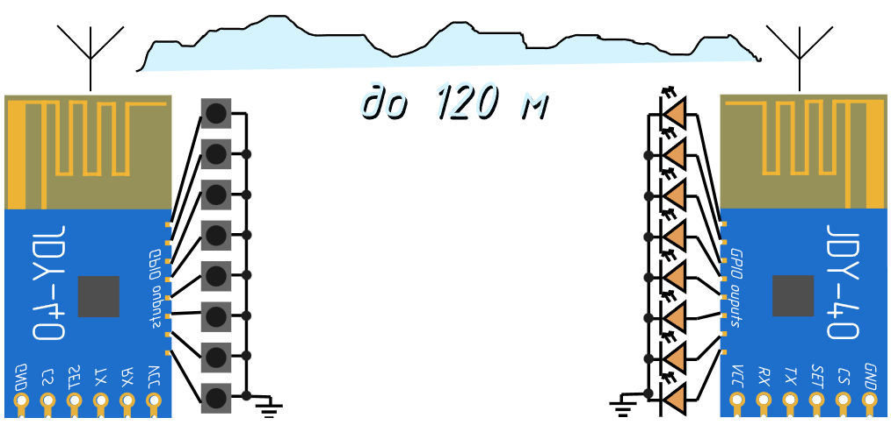

Рисунок 5 – Подключение радиомодулей JDY-40 в качестве пульта и приемника управляющего светодиодами

Характеристики:

* Асинхронный приёмопередатчик;
* Стоимость 200 рублей за пару модулей;
* Частота передачи: 2,4 ГГц;
* Питание: 1.9-3.6V.

Модуль радиопередачи, построенный на чипе BK2461. Пара таких модулей позволяет асинхронно передавать состояние 8 портов (при подтягивании к земле на модуле передачи, на модуле приема соответствующий порт подтягивается к питанию). Частота обновления до 7-8 раз в секунду. При этом модуль имеет нестабильность передачи поэтому для повышения надежности системы лучше использовать микроконтроллер, который будет управлять расписанием пересылки данных и проверять контрольную сумму, чтобы убедиться в целостности полученных данных, например CRC [9], но в качестве самостоятельных устройств модули показывают себя нестабильными.

Также у модулей есть выводы RS232 TTL, что позволит микроконтроллерам обмениваться информацией используя протокол UART.

Из datasheet на чип [10] можно понять, что USB у модуля нет, а также что у модуля есть 8КБ встроенной памяти, в которую сохраняются все его настройки. Также есть I2C.

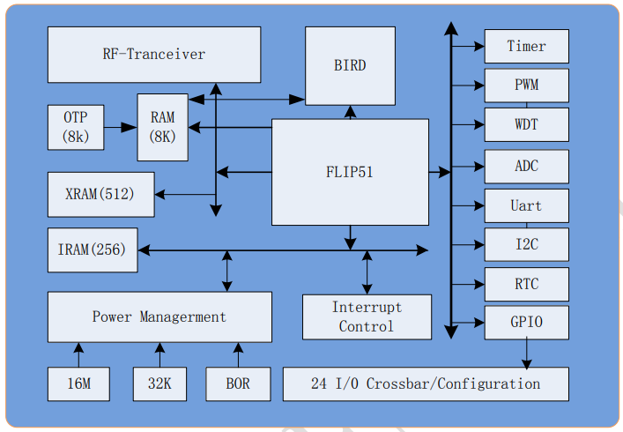

Рисунок 6 – Структурная схема BK2461

Более того в интернете есть проект отладочной платы для работы с BK2461 как с самостоятельным микроконтроллером [11], но способ этот экспериментальный и автор смог только управлять светодиодом, но не более.

Есть отличная статья по подключению и настройке этих модулей [12], в которой также описывается, как UART может использоваться для настройки радиомодуля, а именно скорости и мощности передачи, идентификатора сети, идентификатора устройства, канала, и т.д.

Более того, для того чтобы модули успешно общались, у них должны быть одинаковые:

* AT+BAUD Скорость обмена (1200 - 19200 бод/с) (для UART);
* AT+RFID Идентификатор сети (0-65535);
* AT+DVID Идентификатор устройства (0-65535);
* AT+RFC Канал (1-128).

Кстати, для контроллера лучше поставить конденсатор по питанию на 220 мкФ, так как модуль может резко менять потребление тока. При этом модуль можно погружать в спящий режим, подавая логическую единицу на вывод CS, естественно при спящем режиме потребление меньше, правда в режиме восьмиканального пульта спящий режим не работает. Потребление чипа при различных режимах передачи представлены ниже.

Режим A0 – передача данных через УАПП между модулями (напряжение питания 3.3В):

* Ток при передаче: 26 мА;
* Ток при приеме: 22 мА;
* Ток покоя (спящий режим): 9-12 мкА.

Режим C1 (пульт управления):

* Ток в режиме ожидания: 1.66 мА;
* Ток в режиме управления (один канал): 4.8 мА.

Режим C4 (приемник команд):

* Ток в режиме ожидания: 24.7 мА;
* Ток во время приема команды (один канал, с учетом СИД): 25.7 мА.

Список остальных режимов приведен в руководстве [12].

Итоговые характеристики модуля по выделенным критериям:

* Стоимость: 120р;
* Сложность интеграции в проект: легкая;
* Формат: подключаемый модуль;
* Стандарт радиопередачи: 2.4 ГГц;
* Наличие USB: Нет.

### **TY24D (BK2461)**

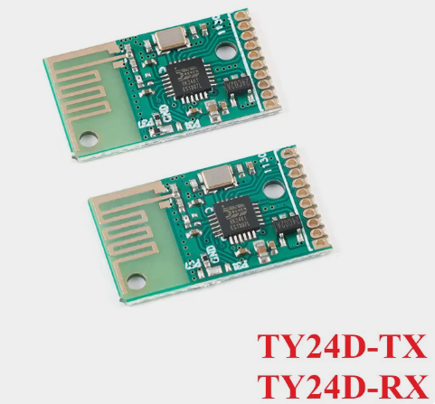

Рисунок 7 – Внешний вид пары модулей TY24D

Данные модули представляют из себя менее функциональную непрограммируемую версию JDY-40 и содержат тот же самый микроконтроллер BK2461, но уже с другими прошивками (прошивка только для приема или только для передачи). Модули не программируемые, так как отсутствует возможность подключения RS232, и позволяют работать только в режиме пульт-приёмник. Также модуль поддерживает переключение режима приемника: триггер или прямая передача значений на входах.

Синхронизация модулей происходит посредством замыкания вывода 7 на землю на обоих модулях одновременно. Это автоматизирует процесс выбора идентификаторов и каналов.

В модуле сохранилась нестабильность радиопередачи, для использования в устройствах ввода или для робототехнических задач модули не подходят, гораздо лучше здесь подойдут JDY-40 в связке с микроконтроллером. При той же стоимости плата JDY-40 может куда больше.

Напряжение питания и логических уровней для данной платы составляет 2.5-3.6В. Больше информации про подключение данных модулей есть в небольшой статье [13].

Итоговые характеристики модуля по выделенным критериям:

* Стоимость: 120р;
* Сложность интеграции в проект: легкая (ненадежное решение);
* Формат: модуль пульта;
* Стандарт радиопередачи: 2,4 ГГц;
* Поддержка USB: Нет.

## **2 Bluetooth модули**

### **HC-05 и HC-06 (BC417143B от Cambridge Silicon Radio (CSR))**

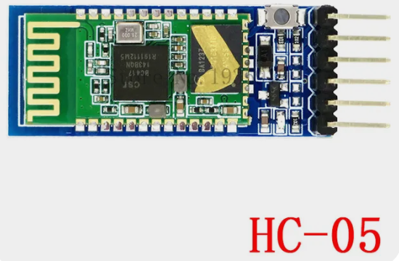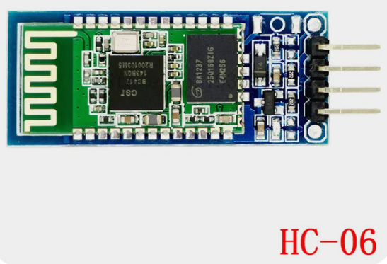

Рисунок 8 – Внешний вид отладочных плат HC-05 и HC-06

Наверное, одни из самых популярных Bluetooth модулей, на которых строится огромное количество проектов хоббистов.

Управляет этим модулем чип радиопередачи CSR BC417 для хранения настроек, которого, используется внешняя микросхема flash-памяти на 1 Мб (на рисунке 8 она отмечена жёлтой галочкой).

В рознице чаще всего эти чипы встречаются в виде готовых модулей, которые представляют из себя две платы напаянные друг на друга. Каждая из плат предоставляет разные функционал и имеет разный подключаемый набор интерфейсов.

*Устройство отладочных плат*.

Чип памяти и чип радиопередачи распаяны на плату с антенной, на ней разведена необходимая для контроллера обвязка и антенна. Данная плата имеет выводы для всех интерфейсов присутствующих на борту чипа BC417.

Маленькая плата распаяна на отладочной плате побольше, на которой есть обвязка для работы от напряжения 5V, конверторы уровней сигналов, светодиод, сигнализирующий о наличии питания, и кнопка для вывода «KEY» (о нем ниже).

Есть две версии этой отладочной платы HC-05 и HC-06, Bluetooth чипы одинаковые и имеют одинаковую прошивку (зеленые платы тоже одинаковые). Модули имеют отличия на больших платах, а именно наличием выводов Enable и State (управление питанием и индикация работы). И на HC-05 присутствует кнопка, замыкающая вывод Key к питанию (3v3), что позволит редактировать настройки модуля через UART.

HC-05 отличается от HC-06 тем, что ему доступны оба режима работы: ведомый (master) и ведущий (slave). А вот HC-06 работает только ведомым, то есть он не способен находить другие устройства и самостоятельно устанавливать с ними связь (но это можно исправить допайкой внешней кнопки на вывод key).

Модули поддерживают Bluetooth версии 2.0. Их максимальная скорость работы – 3 Мегабита в секунду. Питание модулей: 1.8 - 3.6В для самих чипов, но на отладочной плате распаян стабилизатор питания от 5В и конверторы уровней. Передающая частота 2,4 ГГц.

Продаваемая отладочная плата работает со следующими протоколами:

* Bluetooth v2.0 для радио передачи;
* RS232 TTL для общения с управляющим микроконтроллером.

Маленькая плата распаянная на отладочной сама по себе имеет гораздо больше функций, которые представлены на рисунке 9 (в том числе аппаратный USB)

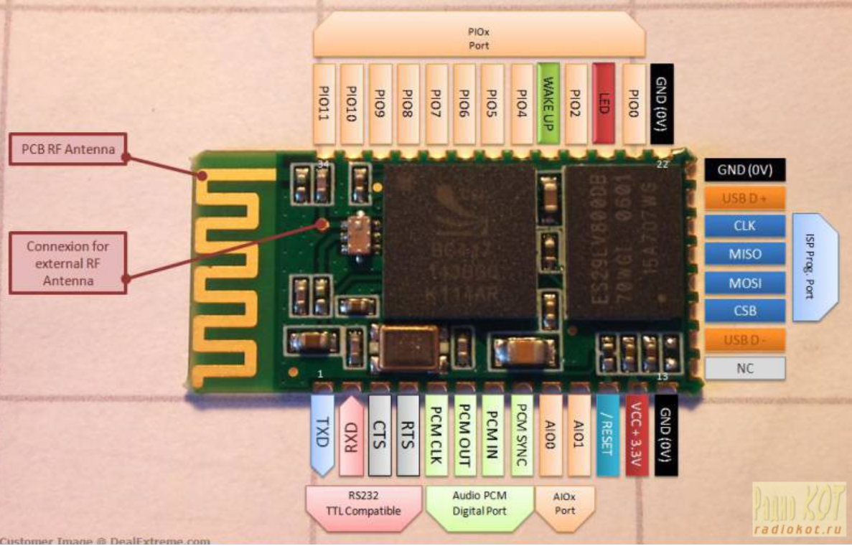

Рисунок 9 – Назначение выводов платы модуля CSR BC417

Есть официальный datasheet [14], из которого я узнал, что память у чипа, может быть, только внешняя и что тип его корпуса относится к BGA.

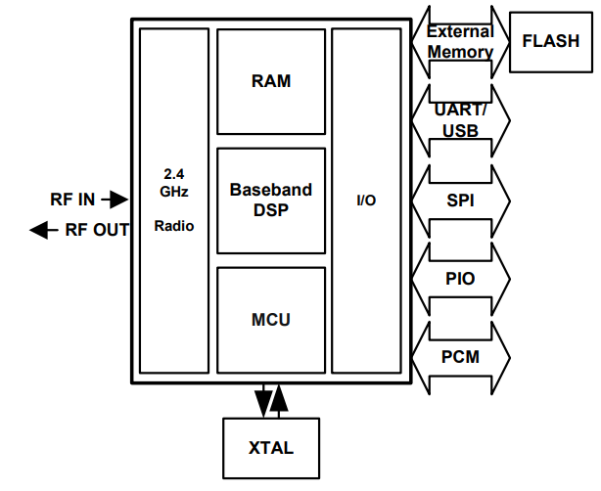

Рисунок 10 – Внутреннее устройство BC417143B

*Работа с модулями и перепрошивка.*

Есть хорошее руководство по работе с модулями HC-05 и 06 [15].

А также подробная инструкция по работе с отдельным модулем CSR BC417 с гораздо большим числом функций и прошивкой в него более функциональных прошивок от самой CSR [16].

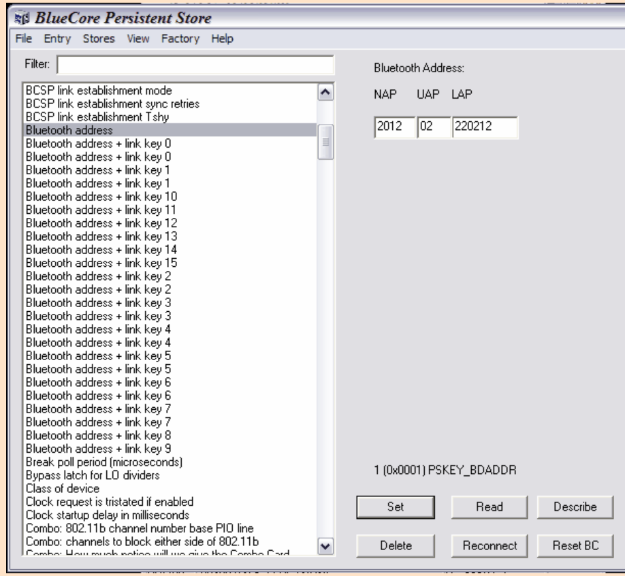

Рисунок 11 – Программа настройки модуля с прошивкой от CSR

Также при наличии прошивки от RN-42 (более функционального модуля за 2000 рублей), можно прошить её в HC-05, так как RN-42 основан на BC417, то есть у этих модулей одинаковая компонентная база, но разная стоимость как раз из-за прошивки [17], [18].

После таких манипуляций модуль сможет работать как хост устройство для различных устройств ввода, таких как клавиатура и мышь.

*Прошивка плат с загрузчиком по Bluetooth*

Так как эти модули фактически представляют из себя Bluetooth драйвер последовательного порта UART (TTL), то при наличии в микроконтроллере (который управляет радио модулем) загрузчика, этот микроконтроллер можно прошить по Bluetooth [19], это я опробовал сам.

Итоговые характеристики модуля по выделенным критериям:

* Стоимость: 300р;
* Сложность интеграции в проект: легкая (но с USB сложная);
* Формат: подключаемый модуль;
* Стандарт радиопередачи: Bluetooth;
* Поддержка USB: есть (но только как хост для подключаемых устройств ввода и только после перепрошивки).

*Поддельные модули*

Я провел небольшое исследование рынка, и оказалось, что среди таких модулей часто встречаются подделки, которые стоят в половину дешевле.

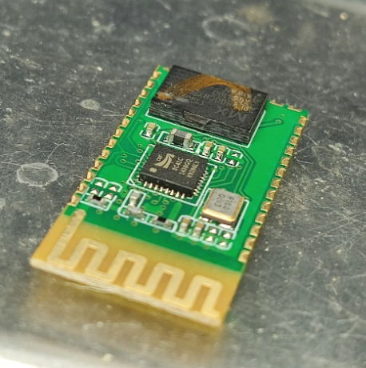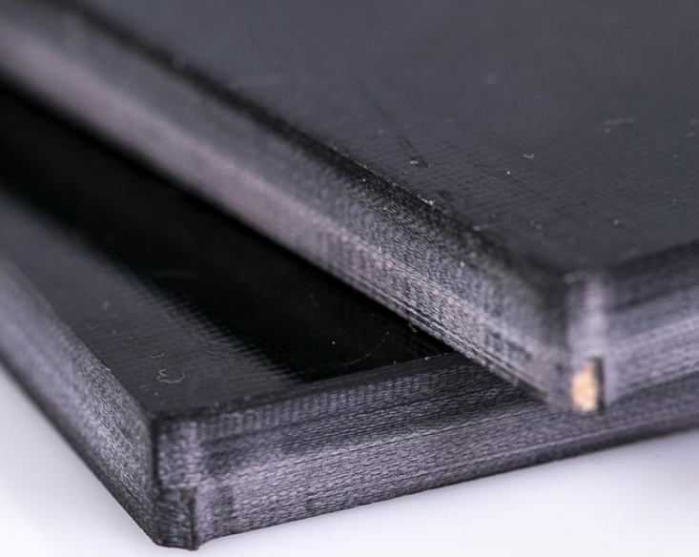

Рисунок 12 – Внешний вид поддельного модуля с бруском текстолита вместо чипа памяти (слева), промышленный текстолит на срезе справа

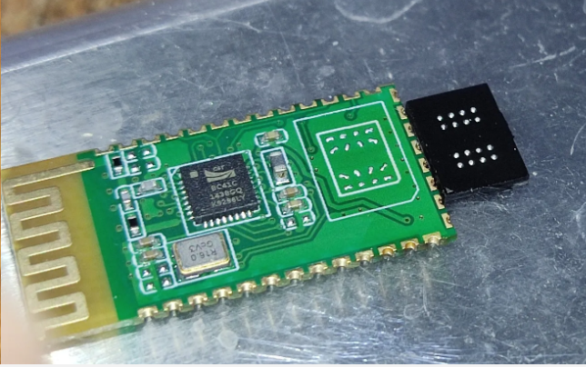

Рисунок 13 – Отпаянный чип памяти. Как видно на плате все выводы замкнуты на полигон земли

На рисунках 12 и 13 представлен модуль-подделка, имитирующий CSR BC417 чип, контроллер на нём имеет совсем другой корпус, а чип памяти не настоящий, сделан из бруска текстолита и припаян на общую шину (все выводы замкнуты).

Поскольку в поддельном модуле нет чипа памяти, то и хранить настройки негде. Такие модули нельзя настроить через UART с помощью AT-команд, соответственно пропадает часть возможностей использования модуля, в том числе работа в режиме ведущего.

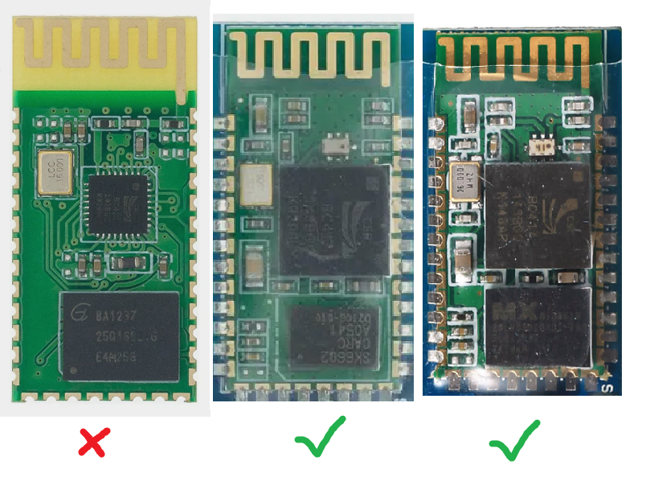

Рисунок 14 – Внешние различия оригинального модуля и поддельного (поддельный отмечен красным крестом)

У поддельного нет части элементов обвязки необходимых для чипа памяти и относительно большое расстояние между чипом Bluetooth и чипом памяти.

### **JDY-31 (на чипе BK3231 от bolutek или beken)**

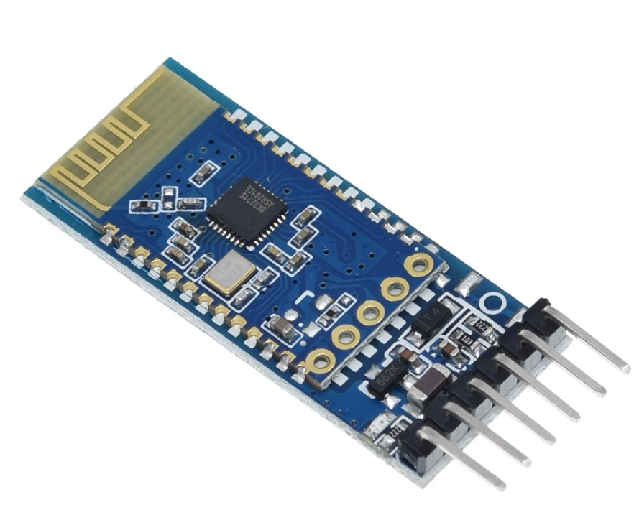

Рисунок 15 – Внешний вид модуля JDY-31

Модуль является аналогом HC-05 и имеет достаточно неплохой список команд в базовой прошивке, есть хорошая статья по знакомству с этим модулем [20].

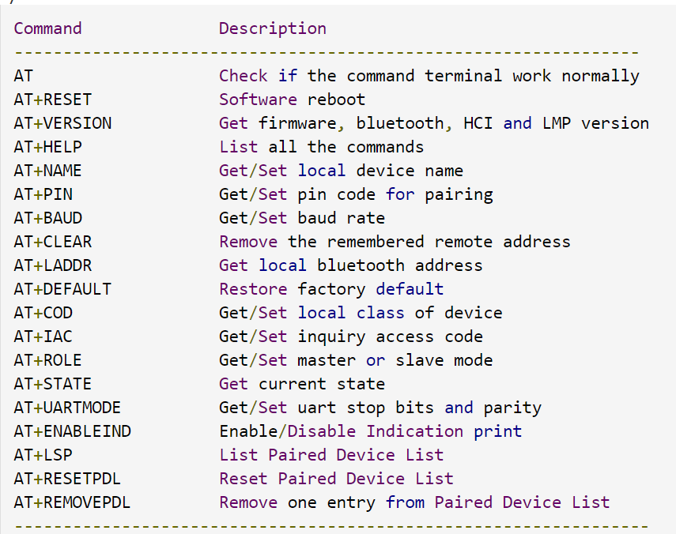

Рисунок 16 – На том же сайте есть замеры объема передаваемых данных на различных скоростях: 230400 бод — 185 Кб/сек, 9600 бод — 8 Кб/сек.

Вот структура чипа BK3231 представленная в Datasheet [21].

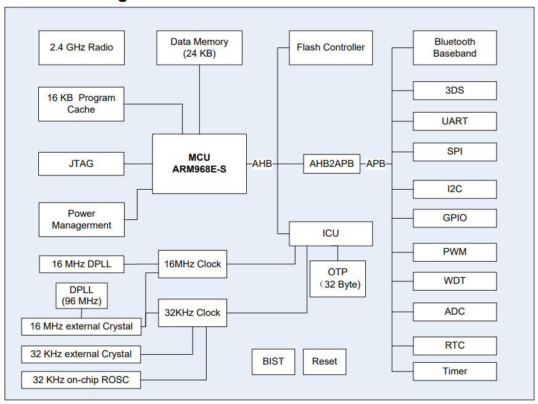

Рисунок 17 – Структурная схема чипа BK3231

В отличие от BC417 (HC-05), у этого модуля встроенная память, что уменьшает минимально необходимую обвязку. Также отсутствует интерфейс USB. Режим мастера при этом работает и все настройки меняются.

Есть еще одна инструкция с более подробными характеристиками модуля [22]:

* Напряжение питания: 3.6-6V;
* Ток потребления: 5 мА в режиме поиска, 8 мА в режиме передачи;
* Логический уровень: 3.3V;
* Дальность связи: 30м;
* Версия Bluetooth: 3.0 SPP;
* Чувствительность антенны: -97dbm;
* Скорость UART: 9600-128000.

Итоговые характеристики модуля по выделенным критериям:

* Стоимость: 150 рублей;
* Сложность интеграции в проект: легкая;
* Формат: подключаемый модуль;
* Стандарт радиопередачи: Bluetooth;
* Поддержка USB: отсутствует.

### **CH582**

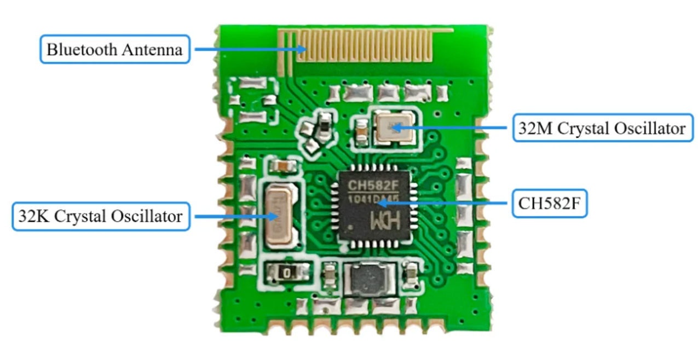 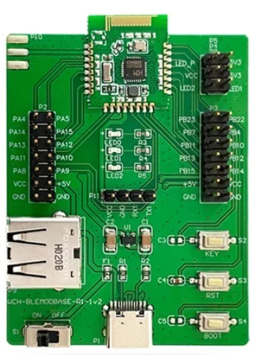

Рисунок 18 – Внешний вид отладочной платы CH582

CH582, наверное, самый лучший микроконтроллер в подборке по соотношению цена-возможности (стоимость микроконтроллера без обвязки в магазинах «Чип и Дип» 120р). Сделала его компания WCH которая также создала популярный USB TTL адаптер CH340

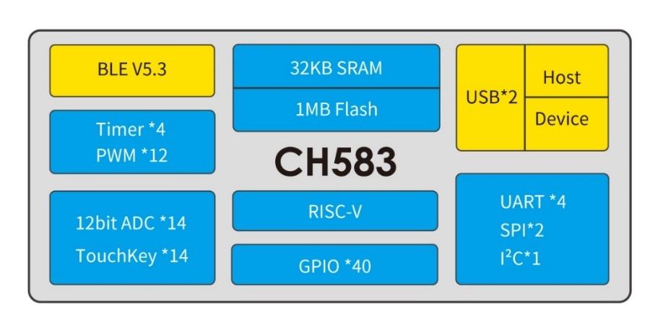

Рисунок 19 – Структура микроконтроллера CH58xx

Микроконтроллер построен на современной архитектуре RISC-V и имеет тактовую частоту в 20 МГц. По сравнению с другими микроконтроллерами из подборки обладает большим количеством памяти в 448 КБ, и не менее большим количеством оперативной памяти в 32 КБ.

Правда существует несколько вариаций микроконтроллера и среди них периферия и объем памяти может разниться, что описано в datasheet [23].

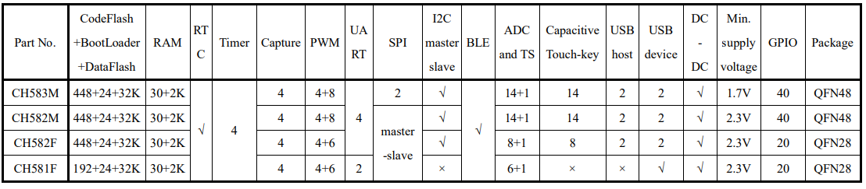

Рисунок 20 – Характеристики различных чипов CH58xx

Присутствуют все необходимые для построения беспроводных устройств ввода интерфейсы, SPI, I²C, UART, USB (device/host), BLE.

На портале «Хабр» есть статья [24] рассказывающая, как начать работать с этим микроконтроллером и его Bluetooth стеком.

Есть библиотека с примерами от самой WCH [25], которая включает в себя большое количество примеров в том числе Bluetooth UART, а также USB HID (host/device) работающих «из коробки». Что позволит сделать огромное количество различных разнообразных беспроводных устройств ввода.

Также есть ядро для работы с этим микроконтроллером в PlatformIO [26] и за время своего существования микроконтроллер получил большое количество библиотек в совершенно разных средах.

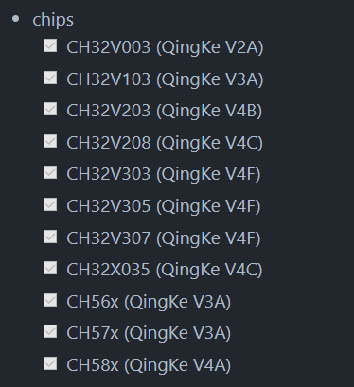

Рисунок 21 – Поддерживаемые в Platform IO микроконтроллеры

Для начала работы с микроконтроллером существует большое количество отладочных плат с удобным подключением периферии в том числе с USB и Bluetooth антенной.

А уже после разработки устройства отдельный микроконтроллер с разведённой на плате устройства обвязкой, или миниатюрный модуль, содержащий минимальную обвязку и микроконтроллер, который напаивается сверху платы.

У WCH есть и множество других микроконтроллеров и все они удивляют своей низкой ценой и количеством реализованной периферии [27].

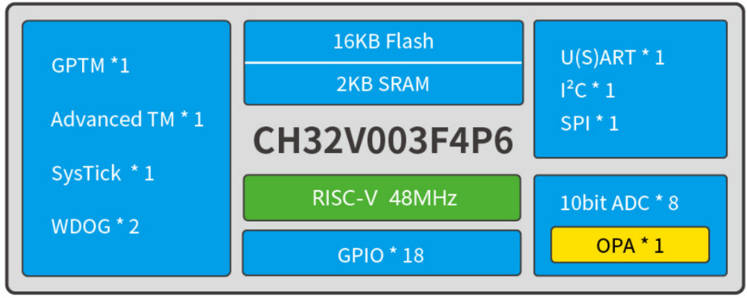

Рисунок 22 – Структура микроконтроллера CH32V003

Например, для микроконтроллера CH32V003 в сети даже есть ядро для программирования в «Arduino-ide» [28].

При этом хочется подчеркнуть, что микроконтроллеры построены на RISC-V архитектуре, а стоят при этом от 50 рублей.

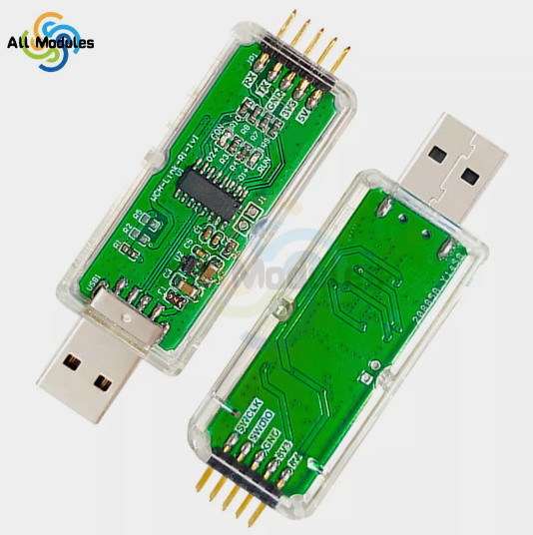 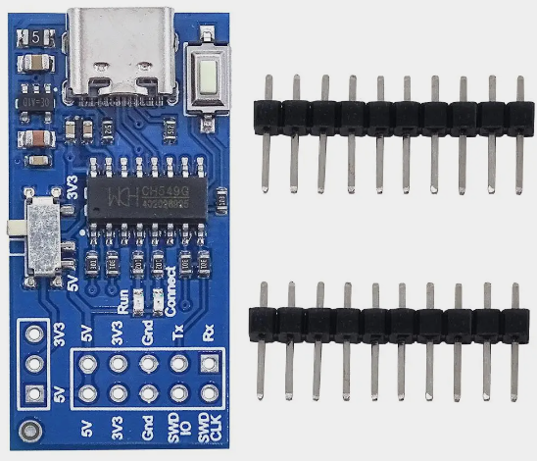 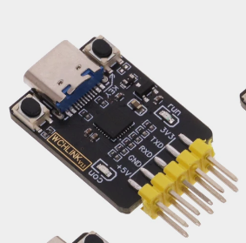

Рисунок 23 – программатор для контроллеров WCH, WCH-link

Естественно для микроконтроллера понадобится программатор, который тоже стоит порядка 150 рублей.

Также сообществом [29] были произведены замеры потребления питания чипа CH582M на плате YD-CH58x: Режим sleep - 2.7мкА (3 сек); Активность - чуть менее 3 мс - пробуждающий импульс включения в режим активности более 6 мА (с емкостным спадом ~0,4 мс); Потребление после включения - 1.2 мА (~1 мс); Передача - три пакета при 6..7.5 мА (~1.1 мс, 0дБ); Среднее потребление от 3.3В при интервале рекламы 3 сек - 6.75 мкА

Итоговые характеристики МК по выделенным критериям:

* Стоимость: 300 рублей;
* Сложность интеграции в проект: средняя;
* Формат: интегрированный микроконтроллер;
* Стандарт радиопередачи: Bluetooth;
* Поддержка USB: Есть.

## **3 Итоговое сравнение**

Таблица 1 – Сравнение радиомодулей по выделенным критериям

|  |  |  |  |  |  |
| --- | --- | --- | --- | --- | --- |
| Название модуля | Примерная стоимость | Сложность интеграции | Формат | Стандарт передачи | Поддер-жка USB |
| nRF24L01 | 80р | легкая | подключаемый модуль | 2.4ГГц | Нет |
| nRF24LU1 | 800р | сложная | интегрированный микроконтроллер | 2.4ГГц | Есть |
| JDY-40 | 120р | Легкая (ненадежное решение) | подключаемый модуль | 2.4ГГц | Нет |
| TY24D | 120р | легкая (ненадежное решение) | модуль пульта | 2,4 ГГц | Нет |
| HC-05 и HC-06 | 300р | легкая (с USB сложная) | подключаемый модуль | Bluetooth | * есть |
| JDY-31 | 150р | легкая | подключаемый модуль | Bluetooth | Нет |
| CH582 | 300р | средняя | интегрированный микроконтроллер | Bluetooth | Есть |

* есть (но только как хост для подключаемых устройств ввода и только после перепрошивки).

Как видно из таблицы, самый хороший вариант по трудозатратам/бюджету/функциональности для проектирования устройств ввода будет микроконтроллер CH582 от компании WCH.

Причем при переходе от прототипа к созданию готового устройства лучше отказаться от отладочных плат и проектировать устройство под отдельный чип и свою обвязку, что при массовом производстве будет дешевле, из-за меньшей элементной базы.

А для построения радиоуправляемых роботизированных систем, при условии обязательного наличия в таких системах платы драйвера, лучше всего подойдут модули JDY-40 и nRF24L01. Причем именно в виде готовых модулей, а не отдельных чипов. Такой подход позволит на ходу менять передающие модули у роботизированной системы под потребности заказчика, а заодно позволит реализовать проверку пересылаемых через модуль данных в микроконтроллере.

# **ЗАКЛЮЧЕНИЕ**

В процессе данного исследования был проведен анализ рынка радиомодулей, ориентированный на подбор компонентов для управления роботами и создания устройств ввода. Полученные результаты позволяют подобрать оптимальную элементную базу.

Исследование поможет сделать вывод о том, какой модуль подойдёт лучше всего в конкретной задаче.

Сейчас рынок радиомодулей стремительно развивается, предоставляя множество возможностей для решения актуальных задач. А что самое главное радиопередающие чипы доступны и массовому потребителю, и производитель в этом случае может предложить хорошую цену.

# **СПИСОК ИСПОЛЬЗУЕМЫХ ИСТОЧНИКОВ**

1. Подключение модулей связи 2,4ГГц на базе чипов nRF24L01+ к микроконтроллеру, [Электронный ресурс]. – Режим доступа: https://aterlux.ru/article/nrf24l01p (дата обращения: 20.11.2023);
2. Модули беспроводной связи nRF24L01, настройка и примеры, [Электронный ресурс]. – Режим доступа: https://github.com/AlexGyver/nRF24L01 (дата обращения: 20.11.2023);
3. Беспроводная сеть на Arduino и нескольких модулях NRF24L01, [Электронный ресурс]. – Режим доступа: https://microkontroller.ru/arduino-projects/besprovodnaya-set-na-arduino-i-neskolkih-modulyah-nrf24l01/?amp=1 (дата обращения: 20.11.2023);
4. nRF24L01 Single Chip 2.4GHz Transceiver, [Электронный ресурс]. – Режим доступа: https://narodstream.ru/arm/download/LESSON103/nRF24L01%20datasheet.pdf (дата обращения: 20.11.2023);
5. Работаем с USB стеком nRF24LU1+. Часть 1, [Электронный ресурс]. – Режим доступа: https://habr.com/ru/articles/382873/ (дата обращения: 20.11.2023);
6. Работаем с USB стеком nRF24LU1+. Часть 2, [Электронный ресурс]. – Режим доступа: https://habr.com/ru/articles/367955/ (дата обращения: 20.11.2023);
7. 8051 Programming Using Keil UVision IDE, [Электронный ресурс]. – Режим доступа: https://www.instructables.com/8051-Programming-Using-Keil-UVision-IDE/ (дата обращения: 20.11.2023);
8. nRF24LU1+ Single Chip 2.4GHz Transceiver with USB, [Электронный ресурс]. – Режим доступа: https://www.sparkfun.com/datasheets/Wireless/Nordic/nRF24LU1P_1_0.pdf (дата обращения: 20.11.2023);
9. ЦЕЛОСТНОСТЬ ДАННЫХ, CRC, [Электронный ресурс]. – Режим доступа: https://alexgyver.ru/lessons/crc/ (дата обращения: 20.11.2023);
10. BK2461 Datasheet, [Электронный ресурс]. – Режим доступа: https://arduinolab.pw/wp-content/uploads/2019/05/BK2461-Beken.pdf (дата обращения: 20.11.2023);
11. Own firmware for JDY-40 (BK2461), [Электронный ресурс]. – Режим доступа: https://www.elektroda.com/rtvforum/topic3758492.html (дата обращения: 20.11.2023);
12. Беспроводной модуль 2.4 ГГц JDY-40, [Электронный ресурс]. – Режим доступа: https://cxemka.com/40-besprovodnoi-modul-2-4-ggc-jdy-40-uartdistancionnoe-upravlenie.html (дата обращения: 20.11.2023);
13. Модули дистанционного управления TY24D, [Электронный ресурс]. – Режим доступа: http://bestdiy.ru/moduli-distantsionnogo-upravleniya-ty24d-na-2-4-ggts.html (дата обращения: 20.11.2023);
14. Single Chip Bluetooth v2.0+EDR System, [Электронный ресурс]. – Режим доступа: https://cdn.sparkfun.com/datasheets/Wireless/Bluetooth/CSR-BC417-datasheet.pdf (дата обращения: 20.11.2023);
15. Arduino и модули Bluetooth HC-05/06, [Электронный ресурс]. – Режим доступа: https://voltiq.ru/arduino-and-hc-05-hc-06/ (дата обращения: 20.11.2023);
16. Bluetooth по-китайски: теория и практика, [Электронный ресурс]. – Режим доступа: https://www.radiokot.ru/circuit/digital/pcmod/39/ (дата обращения: 20.11.2023);
17. Новые Bluetooth модули на чипе bk3231, [Электронный ресурс]. – Режим доступа: https://forum.easyelectronics.ru/viewtopic.php?f=9&t=30187 (дата обращения: 20.11.2023);
18. Bluetooth HID gamepad using HC-05 module, [Электронный ресурс]. – Режим доступа: https://mitxela.com/projects/bluetooth_hid_gamepad (дата обращения: 20.11.2023);
19. Загрузка скетчей в Arduino через Bluetooth, [Электронный ресурс]. – Режим доступа: https://habr.com/ru/articles/235727/ (дата обращения: 20.11.2023);
20. Bluetooth-модуль bolutek для Arduino с UART-интерфейсом, [Электронный ресурс]. – Режим доступа: https://mysku.club/blog/aliexpress/40268.html (дата обращения: 20.11.2023);
21. BK3231S Bluetooth SoC Datasheet, [Электронный ресурс]. – Режим доступа: https://robojax.com/download/datasheet/robojax_bluetooth_relay12V_BK3231_blueooth_chip.pdf (дата обращения: 20.11.2023);
22. Arduino и Bluetooth JDY-31, [Электронный ресурс]. – Режим доступа: https://kit.alexgyver.ru/tutorials/bluetooth-jdy31/ (дата обращения: 20.11.2023);
23. CH583/CH582/CH581 Datasheet, [Электронный ресурс]. – Режим доступа: https://www.wch-ic.com/downloads/file/329.html?time=2022-04-27 (дата обращения: 20.11.2023);
24. BLE под микроскопом. WCH forever :-), [Электронный ресурс]. – Режим доступа: https://habr.com/ru/articles/729818/ (дата обращения: 20.11.2023);
25. RISC-V Core BLE5.3 MCU, CH583, [Электронный ресурс]. – Режим доступа: https://github.com/openwch/ch583/tree/main (дата обращения: 20.11.2023);
26. CH32V: development platform for PlatformIO, [Электронный ресурс]. – Режим доступа: https://github.com/Community-PIO-CH32V/platform-ch32v (дата обращения: 20.11.2023);
27. Обзор популярных 32-разрядных микроконтроллеров WCH, [Электронный ресурс]. – Режим доступа: https://radiodetali.com/media/Ilya_2023/Documents/Обзор%20микроконтроллеров%20WCH.pdf (дата обращения: 20.11.2023);
28. Arduino Core for CH32V003, [Электронный ресурс]. – Режим доступа: https://github.com/AlexanderMandera/arduino-wch32v003?tab=readme-ov-file (дата обращения: 20.11.2023);
29. CH582M (СH581, CH582, СH583), [Электронный ресурс]. – Режим доступа: https://esp8266.ru/forum/threads/ch582m-sh581-ch582-sh583.6371/page-2 (дата обращения: 20.11.2023).

Ыыыыыыыыыыыыыыыыыыыыыыыыыыыыыыыыыыыыыыыыыыыыыыыыыыыыыыыы

(Убрать в тело статьи)

Радио модуль (Радиочастотный модуль) – это (обычно) небольшое электронное устройство, используемое для передачи и/или приема радиосигналов между двумя устройствами. Часто является встраиваемым компонентом системы. Беспроводная связь может осуществляться с помощью оптической связи или с помощью радиочастотной (RF) связи;

ПК – Персональный компьютер;

МК – Микроконтроллер;

SPI – Serial Peripheral Interface последовательный интерфейс для связи МК с другими внешними устройствами;

USB (Universal Serial Bus) – последовательный интерфейс для подключения периферийных устройств к вычислительной технике;

USB-HID – Human Interface Devices;

Datasheet – Техническая спецификация, карта данных, даташит. Это документ, который объединяет в себе технические характеристики продукта, материала, компонента (например, электронного) и предназначен для использования инженером-конструктором. Создается компанией-разработчиком (производителем) и начинается со вводной страницы, за которой следуют списки конкретных характеристик,

УАПП – универсальный асинхронный приёмопередатчик.